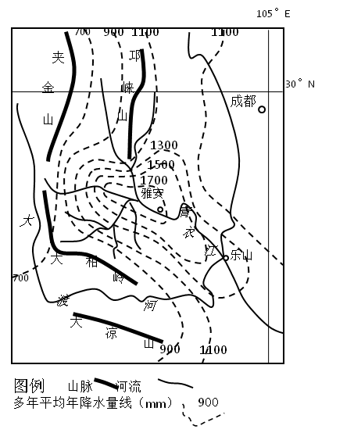
1.运用地理环境整体性原理，分析青衣江的河流特征。（5分）

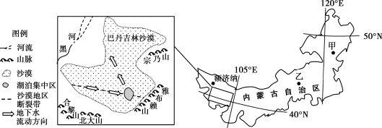
2.读图，回答下列问题：
（1）指出甲地和乙地的典型植被类型及从甲地到乙地植被变化的主要影响因素。（6分）

巴丹吉林地区沙漠广布，大大小小的湖泊点缀其中。
（2）分析该地区上述景观的形成原因。（10分）

胡杨耐旱、抗风沙，能够拔盐改土。近年来额济纳绿洲边缘胡杨林面积不断扩大。
（3）说出胡杨林面积扩大对区域自然地理环境的影响。（8分）

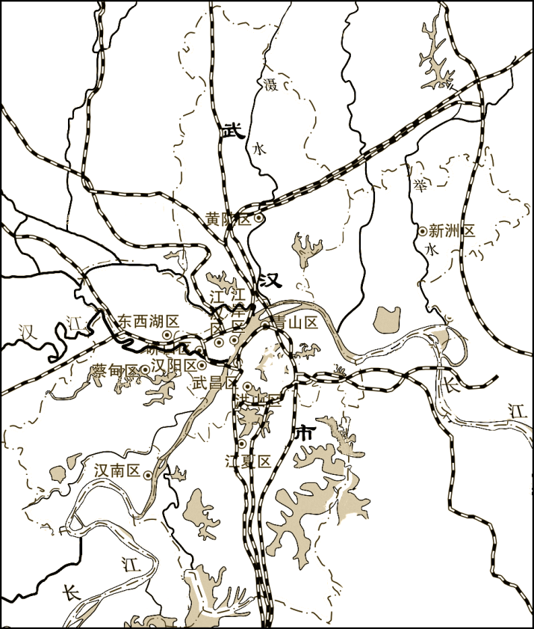
武汉是中部六省唯一的副省级市、特大城市，是国务院确定的中国中部地区的中心城市；武汉素有“九省通衢”之称，是中国内陆最大的水陆空交通枢纽和长江中游航运中心，高铁网辐射大半个中国，是华中唯一可直航全球五大洲的城市；长江经济带是我国重大国家战略发展区域，武汉是长江经济带中部的中心城市；2018年武汉加快建设以全国经济中心、高水平科技创新中心、商贸物流中心和国际交往中心四大功能为支撑的国家中心城市；截至2019年，全市下辖13个区，总面积8569.15平方千米，建成区面积628平方千米，户籍人口908.34万人，流动人口510.31万人，城镇化率80.2%，地区生产总值1.71万亿元。

3.分析武汉建设全国商贸物流中心的优势条件。（10分）

